**NGÀY 01.10.2020 VÀO LÚC 8h30 TRƯỜNG MẦM NON SƠN CA ĐÃ TỔ CHỨC LỄ HỘI VUI TẾT TRUNG THU CHO CÁC BÉ**

- Qua việc tổ chức ngày lễ hội, trẻ hiểu được ý nghĩa ngày tết Trung thu (ngày tết dành cho các bạn thiếu nhi, ngày hội ngộ của các thành viên trong gia đình) biết tỏ thái độ, tình cảm vui thích đối với ngày hội.

- Thông qua hoạt động nghệ thuật trong ngày hội, ngày lễ trẻ được ôn luyện, củng cố các kỹ năng âm nhạc, vui chơi và các nội dung mà trẻ đã học. Trẻ được thể hiện mình cùng bạn, giao lưu cùng các bạn trong trường.

- Qua việc tổ chức ngày lễ hội giáo dục trẻ tình cảm đạo đức, gần gũi và yêu thương bạn bè, cô giáo, gia đình.

C:\DOCUME~1\TDC\LOCALS~1\Temp\Rar$DI12.07860\MC900104458.WMF

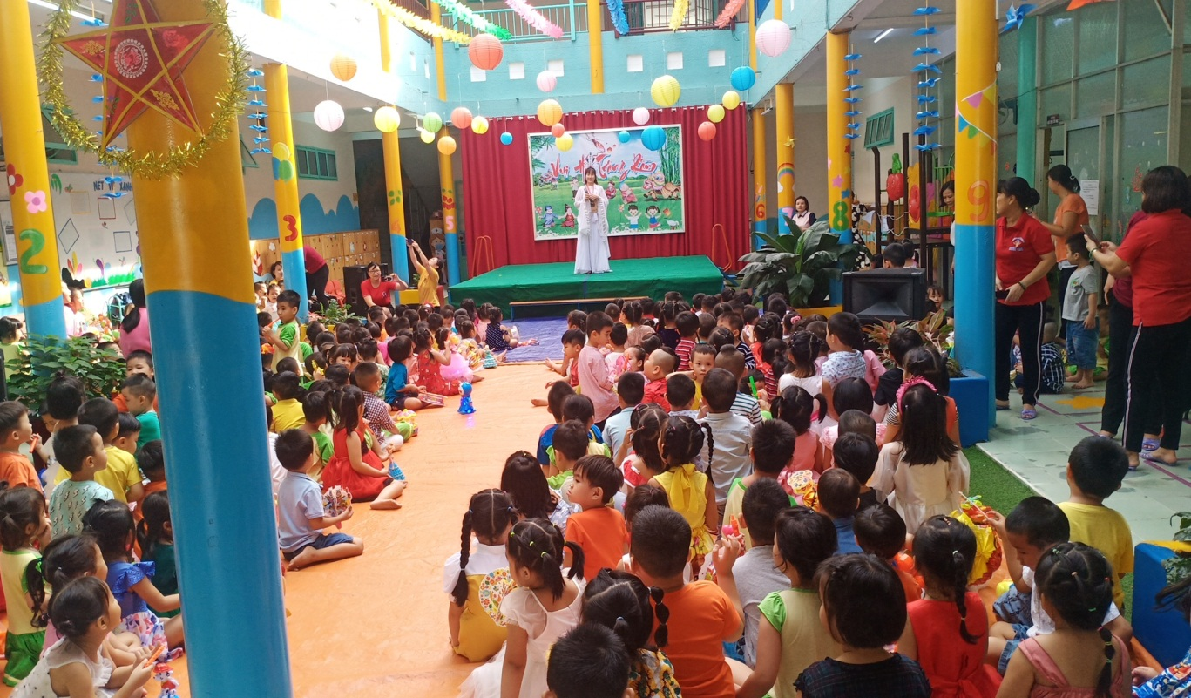

***Chị Hằng Nga trò chuyện với các bé về ý nghĩa của ngày tết trung thu***

C:\DOCUME~1\TDC\LOCALS~1\Temp\Rar$DI12.07860\MC900104458.WMF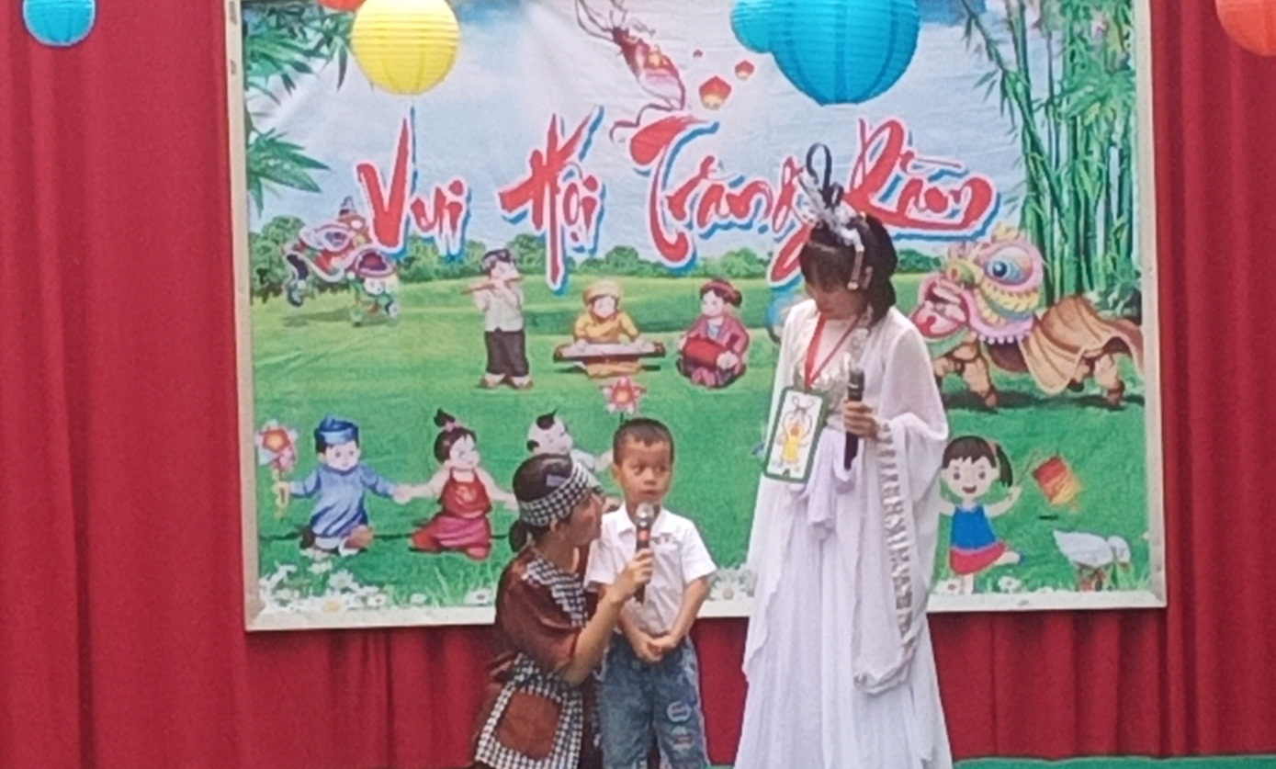

***Chị Hằng Nga với Chú Cuội cùng bé đọc thơ***

C:\DOCUME~1\TDC\LOCALS~1\Temp\Rar$DI12.07860\MC900104458.WMF

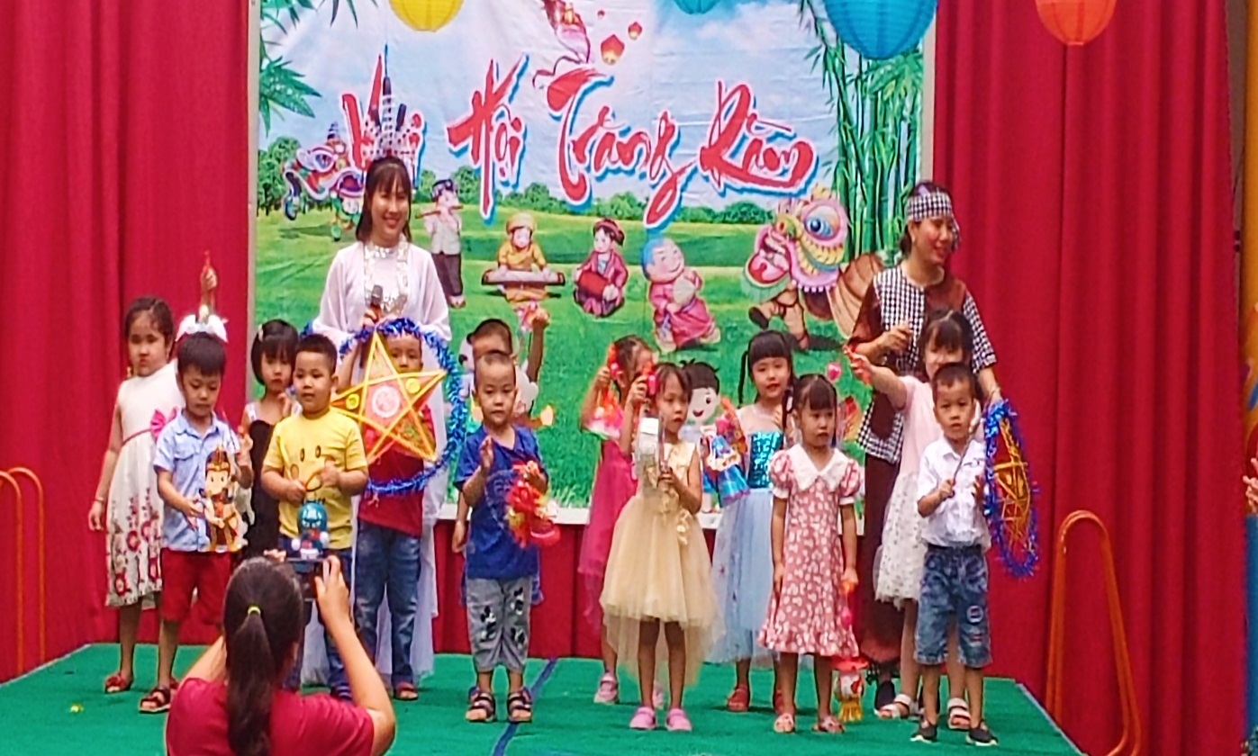

***Tiết mục văn nghệ của các bé khối lá cùng chị hằng nga và chú cuội***

C:\DOCUME~1\TDC\LOCALS~1\Temp\Rar$DI12.07860\MC900104458.WMF

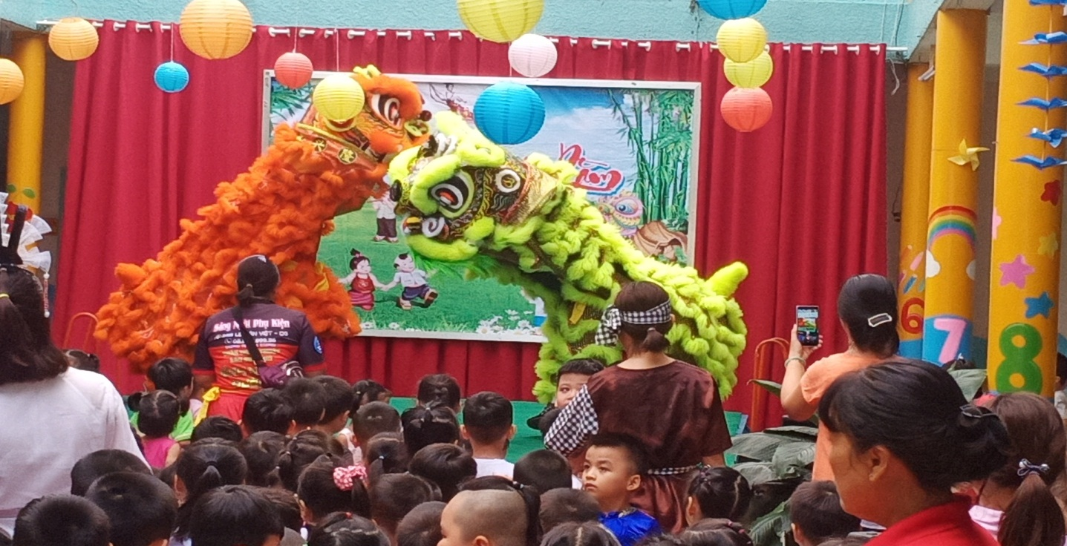

C:\DOCUME~1\TDC\LOCALS~1\Temp\Rar$DI12.07860\MC900104458.WMF

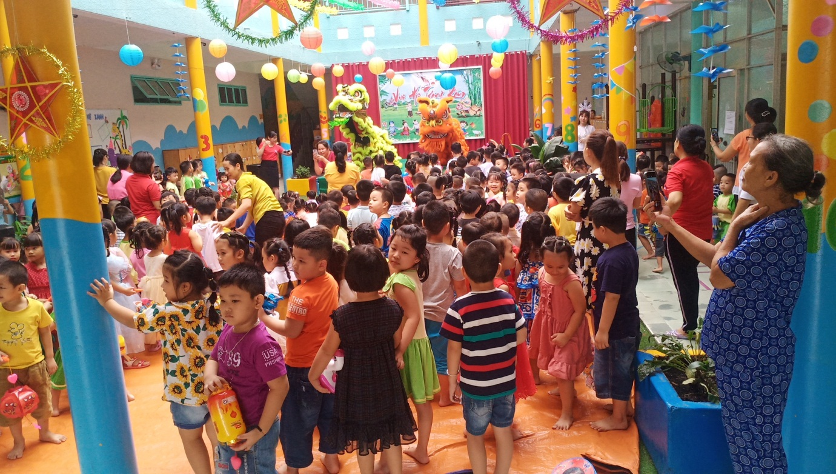

***Các bé xem đội múa lân biểu diễn tại trường***

C:\DOCUME~1\TDC\LOCALS~1\Temp\Rar$DI12.07860\MC900104458.WMF